NCCN 患者指南：结肠癌（2026）
原文依据：NCCN Guidelines for Patients: Colon Cancer, 2026
对应临床指南：NCCN Clinical Practice Guidelines in Oncology (NCCN Guidelines) for Colon Cancer; Version 2.2026 — April 7, 2026
出版方：National Comprehensive Cancer Network (NCCN) / NCCN Foundation
译者 AI
整理 白少华



目录
关于《NCCN患者指南》 1
支持方 1
第1章 关于结肠癌 2
什么是结肠癌？ 2
什么是息肉？ 3
结肠癌如何治疗？ 3
如何获得最佳照护？ 3
第2章 结肠癌检查 4
结肠镜 5
错配修复检测 5
家族健康史 6
遗传性癌症风险基因检测 6
PI3K通路检测 6
DPD缺陷检测 6
影像 7
血液检查 8
生育与家庭计划 8
要点 9
要问的问题 9
第3章 非转移性结肠癌的治疗 10
癌性息肉 10
浸润性癌症 10
分期 12
手术后化疗 12
监测 13
要点 14
要问的问题 15
第4章 转移性结肠癌的治疗 15
生物标志物检测 15
局部治疗 16
4期pMMR或MSS癌症 17
可切除4期pMMR或MSS癌症的治疗 19
4期dMMR或MSI-H癌症 20
腹部4期癌症 22
临床试验 22
要点 24
要问的问题 25
第5章 生存者管理 25
化疗脱发 25
肠道改变 25
神经损伤 26
更多信息 26
癌症生存者的健康习惯 26
要点 27
要问的问题 27
第6章 其他资源 27
还需要知道什么 28
还需要做什么 28
到哪里获得帮助 28
要问的问题 29
术语表 29
NCCN贡献者 31
NCCN癌症中心 33
索引 34

关于《NCCN患者指南》
《NCCN患者指南》是面向癌症患者的基本指南，基于顶尖癌症专家的照护建议，解释先进癌症中心提供的高质量癌症照护，每年审阅和修订。
你知道吗？美国顶尖癌症中心共同合作改善癌症照护。这一领先癌症中心联盟称为美国国家综合癌症网络（NCCN）。
由于癌症照护不断发展，NCCN制定并频繁更新基于证据的癌症照护建议，供全球医疗提供者使用。这些建议称为NCCN肿瘤临床实践指南（NCCN Guidelines）。
《NCCN患者指南》用通俗语言解释这些专家建议，以便您与照护团队讨论最适合您的照护。
本患者指南基于《NCCN指南：结肠癌》2026年第2版——2026年4月7日。
- 在线免费查看NCCN患者指南：NCCN.org/patientguidelines
- 查找附近的NCCN癌症中心：NCCN.org/cancercenters
- 了解NCCN患者指南如何制定：NCCN.org/patient-guidelines-process

支持方
《NCCN患者指南》由NCCN Foundation资助。
NCCN Foundation感谢以下企业支持方帮助提供本《NCCN患者指南》：Genentech, Inc. 和 Taiho Oncology, Inc.
NCCN独立改编、更新和托管《NCCN患者指南》。企业支持方不参与《NCCN患者指南》的制定，也不对其中内容和建议负责。
额外支持由Fight Colorectal Cancer（Fight CRC）提供。
Fight Colorectal Cancer（Fight CRC）是领先的患者赋权和倡导组织，提供关于结肠癌和直肠癌研究、治疗和政策的平衡、客观信息。作为希望的坚定守护者，致力于资助有前景、高影响力的研究，同时帮助倡导者影响立法和政策，促进集体利益。更多信息请访问FightCRC.org，并在社交媒体关注@FightCRC。
捐赠或了解更多：
- NCCNFoundation.org/Donate
- NCCN.org/patientguidelines
- PatientGuidelines@NCCN.org
©2026 National Comprehensive Cancer Network, Inc. 版权所有。未经NCCN明确书面许可，《NCCN患者指南》及其中插图不得以任何形式、为任何目的复制。任何人，包括医生或患者，不得将《NCCN患者指南》用于任何商业目的，也不得声称、表示或暗示以任何方式修改过的《NCCN患者指南》来源于、基于、相关于或产生于《NCCN患者指南》。《NCCN指南》是持续进行的工作，可能随着新的重要数据出现而重新定义。NCCN对其内容、使用或应用不作任何形式的保证，并否认对其应用或使用承担任何责任。
NCCN Foundation致力于通过资助和分发《NCCN患者指南》，支持数百万受癌症诊断影响的患者及其家庭。NCCN Foundation还致力于通过资助全国在癌症研究创新中心的优秀医生，推进癌症治疗。更多详情及患者和照护者资源完整库，请访问NCCN.org/patients。
National Comprehensive Cancer Network (NCCN) and NCCN Foundation，3025 Chemical Road, Suite 100, Plymouth Meeting, PA 19462 USA

第1章 关于结肠癌
本章目录：什么是结肠癌；什么是息肉；结肠癌如何治疗；如何获得最佳照护
本指南描述腺癌的治疗，这是最常见的结肠癌类型。

什么是结肠癌？
结肠癌是发生在大肠（也称大肠/肠道）的疾病。结肠吸收食物中的水分，将其变成粪便。粪便停留在大肠最后5至6英寸（直肠），直到通过肛门排出。
癌症始于结肠壁最内层的显微镜下异常细胞。如果未早期发现和治疗，癌细胞可长入结肠壁更深层，然后进入身体附近区域。
癌细胞也可从结肠肿瘤脱落，通过淋巴或血液到达附近淋巴结或远处器官，通常是肝脏或肺部。
结肠：结肠癌常根据起始部位描述为左侧或右侧。右侧肿瘤始于盲肠、升结肠或横结肠右半。左侧肿瘤形成于降结肠、乙状结肠或横结肠左半。
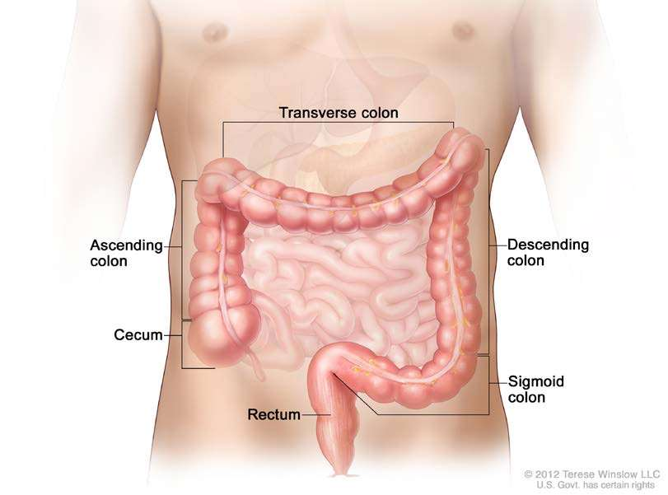

什么是息肉？
息肉是肠内壁最内层形成的非癌性生长物。最常见的息肉类型称为腺瘤。腺瘤可能需要很多年才可能变为浸润性结肠癌，即腺癌。腺癌是最常见的结肠癌类型。
很少变为癌症的息肉包括增生性息肉和炎性息肉。
切除息肉可在癌症发生前预防癌症。大多数息肉可在结肠镜检查中通过称为息肉切除术的轻微内镜手术切除。还可检测息肉以确认癌症是否已经开始形成。

更多关于早期发现息肉的信息，请参见《NCCN患者指南：结直肠癌筛查》，可在NCCN.org/patientguidelines和NCCN Patient Guides for Cancer应用程序获取。

结肠癌如何治疗？
对于癌症刚开始生长的息肉，称为息肉切除术的轻微内镜手术可能是唯一需要的治疗。
如果癌症太大或太深，无法通过息肉切除术切除，则需要手术切除含癌部分的结肠。根据癌症分期，手术后可能进行全身治疗（抗癌药物）。分期由手术确定。
本资源包含：
- 检测肿瘤的一种重要特征，称为错配修复缺陷（dMMR）或微卫星高度不稳定（MSI-H）
- 根据癌症是否为dMMR或MSI-H及其他检测结果制定照护计划
- 癌性息肉和所有分期结肠癌的治疗
- 生存者管理
诊断时已扩散到肝脏、肺部或腹部的结肠癌为4期、转移性。大多数人接受全身治疗。虽然许多4期癌症不能治愈，但当所有癌症区域可被切除或局部治疗时，长期缓解或治愈仍可能。
检测癌症独特特征的结果有助于医生决定哪种全身治疗可能最有效。对于具有错配修复缺陷（dMMR）或微卫星高度不稳定（MSI-H）特征的转移性癌症，若符合条件推荐免疫治疗。

如何获得最佳照护？
为自己倡导。您在照护中扮演重要角色。许多人在积极参与癌症照护计划时感到更满意。
《NCCN患者指南》将帮助您在照护中发挥更大作用。与照护团队讨论本指南中的建议。询问您的选择，并分享您的目标和担忧。
不知道问什么？您并不孤单。这就是我们在各章末尾提供建议问题的原因。继续阅读，找到最适合您的照护。
本指南如何帮助您：做出癌症照护决定压力很大。需要学习很多，也不知道未来会怎样。使用本指南获取所需信息和支持。患者、医生和其他医疗专业人员信任《NCCN患者指南》。本指南用清晰、日常语言解释该领域受尊敬专家当前提出的癌症照护建议。他们的建议基于最新研究和领先癌症中心的实践。您的健康独一无二，因此您的癌症照护也应独一无二。阅读本指南时，您将了解哪些治疗可能为您带来最佳结果，并更好地准备与照护团队交流。

第2章 结肠癌检查
本章目录：结肠镜；错配修复检测；家族健康史；PI3K通路检测；DPD缺陷检测；影像；血液检查；生育与家庭计划；要点；要问的问题
您的照护团队将为您制定个体化治疗计划。首先，他们会进行检查，了解癌症和您的总体健康。所有结肠癌都应检测修复受损DNA的基因改变，这些基因称为错配修复（MMR）基因。
如果怀疑结肠癌，推荐进行本章描述的检查。另见指南1。
指南1：诊断结肠癌并制定治疗计划的检查
诊断和规划照护的检查：
- 结肠镜
- 活检
- 胸部、腹部和盆腔CT
- 检测肿瘤以确定错配修复（MMR）或微卫星不稳定（MSI）状态
- 检测肿瘤PI3K通路改变（用于决定治疗后是否服用阿司匹林预防复发）
- 血液检查：全血细胞计数（CBC）、综合代谢面板（CMP）、癌胚抗原（CEA）
- 确定遗传性癌症和综合征风险，可能进行基因检测
- 检查心理健康和痛苦水平
可能需要时接受的其他检查或照护：
- 腹部和盆腔MRI
- 若治疗计划包含化疗，检测导致二氢嘧啶脱氢酶（DPD）缺陷的DPYD基因变异
- 戒烟帮助
- 家庭计划和生育力保存选项
- 若医生怀疑癌症已扩散到淋巴结或远处器官，进行额外影像检查

结肠镜
大多数结肠癌在结肠镜检查中发现。该操作使医疗提供者（通常为消化科医生）能够检查整个大肠。
如果看到任何息肉或可疑组织区域，他们会在操作中使用切割工具切除。这称为息肉切除术。如果看到较大异常生长，他们会取一小块。这称为活检。
称为病理学家的专家会用显微镜在息肉和活检样本中寻找癌细胞。如果发现癌细胞，他们会作出癌症诊断。
诊断和其他发现会写入称为病理报告的文件。向您的提供者索取副本或电子结果获取说明。
更多关于筛查性结肠镜及预期情况的信息，请参见《NCCN患者指南：结直肠癌筛查》，可在NCCN.org/patientguidelines和NCCN Patient Guides for Cancer应用程序获取。
结肠镜：结肠镜是一种操作，使医生（通常为消化科医生）能够看到、切除或活检结肠中的任何息肉或异常组织。他们将细装置通过肛门、沿直肠插入结肠。该装置有灯、摄像头和切割工具。
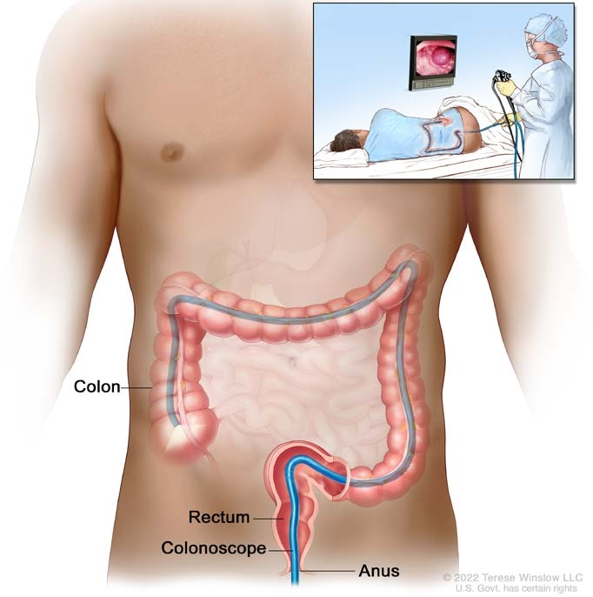

错配修复检测
所有结肠癌都应检测通常发现并修复受损DNA的基因改变，这些基因称为错配修复（MMR）基因。检测包括在实验室分析一块结肠肿瘤。
根据所用检测方法，异常结果称为错配修复缺陷（dMMR）或微卫星高度不稳定（MSI-H）。这些癌症有大量突变（改变）基因，对结肠癌治疗反应不同。
大多数结肠癌不具有这两种特征，称为错配修复功能完整（pMMR）或微卫星稳定（MSS）。

家族健康史
您的提供者会询问您生物学亲属（有血缘关系）的健康史。有一级亲属患结肠癌的人比没有结肠癌家族史的人更可能患该癌。
大多数结肠癌发生原因未知。虽然罕见，但有些人天生带有某种疾病，使其更容易患结肠癌和其他癌症。这些称为遗传性癌症综合征。两种此类疾病包括林奇综合征和家族性腺瘤性息肉病（FAP）。
天生患有林奇综合征的人患结直肠癌、子宫内膜癌和卵巢癌的风险很高。林奇综合征由MMR基因的遗传性差异引起。对于检测发现具有dMMR或MSI-H生物标志物的癌症，推荐进行林奇综合征检测。
FAP会导致结肠和直肠形成许多息肉。息肉起初为良性生长物，但随时间可变为浸润性结肠癌。FAP患者常在50岁前发生癌症。

遗传性癌症风险基因检测
如果怀疑遗传性癌症或癌症综合征，您的提供者可能将您转诊至遗传咨询师。这位专家可以与您和您的家人讨论与结肠癌相关综合征的检测。
要接受检测，您必须提供血液或唾液样本。病理学家检测样本中导致这些综合征的胚系（遗传性）基因差异。对于任何阳性基因检测结果，推荐与遗传咨询师沟通。

PI3K通路检测
一些结肠肿瘤存在PI3K通路基因改变。该通路中的基因包括PI3KCA和PTEN。这些基因改变可激活一种酶（PI3K），使癌症快速生长并在治疗后复发。
癌症专家发现，在具有这些改变的癌症中，手术后每日服用阿司匹林3年，联合其他推荐治疗，有助于预防癌症复发。
与您的照护团队确认：结肠肿瘤会检测激活PI3K的体细胞（非遗传性）改变。

DPD缺陷检测
卡培他滨和氟尿嘧啶（5-FU）是称为氟嘧啶类的化疗药。它们常用于治疗结肠癌。您的身体使用一种称为DPD的 special 酶（蛋白）分解这些药物，使其正常发挥作用并安全有效地离开身体。DPD代表二氢嘧啶脱氢酶。
约1/15的人天生携带制造DPD的基因（DPYD基因）差异。这导致DPD蛋白生成减少，称为DPD缺陷。在这些人体内，氟嘧啶可蓄积到引起严重、有时危及生命的副作用，称为氟嘧啶毒性。
体征和症状常在首次氟嘧啶治疗后数天内开始。症状包括口腔溃疡、腹痛、便血、恶心、呕吐和腹泻。手掌和脚底皮肤可能开始脱皮，变得红、肿、痛。其他可能副作用包括气短和脱发。
如果在接受卡培他滨或5-FU后数天内出现任何这些症状，请立即联系照护团队。美国FDA已批准针对氟嘧啶这一少见副作用的治疗。
如果计划使用氟嘧啶治疗，请与您的提供者讨论氟嘧啶毒性。了解风险后，您可以选择进行基因检测，了解是否有导致DPD缺陷的基因变异。
“我了解到，获取第二意见与是否信任我的医生无关。这是获取所有必要信息、为治疗做出最佳决定的过程。”


影像
影像检查可以显示体内癌症区域。放射科医生解读图像并将结果告知您的肿瘤科医生。您的照护团队会告诉您如何为扫描做准备。如果您在狭小空间里感到紧张，请告诉他们。可能会给您一种称为镇静剂的药物帮助放松。

CT
CT擅长显示淋巴结和其他可能癌症扩散区域。扫描期间，您将仰卧在检查台上，检查台通过隧道式机器。您始终可以听到并与技术员交谈。
使用一种称为造影剂的物质使图像更清晰。它被注入您的静脉，并与液体混合后饮用。如果您过去对造影剂有问题，请告诉您的提供者。

MRI
MRI不常用于制定结肠癌治疗计划。您的提供者可能安排MRI以更清楚观察肝脏或直肠，或当CT结果不清楚时。
进行MRI与进行CT扫描非常相似，但不涉及X射线。它耗时更长，可能让身体感到发热。一些影像中心使用药物减慢肠道运动。如果计划MRI，询问照护团队预期情况。
CT扫描：CT擅长显示淋巴结和其他可能癌症扩散区域。扫描期间，您将仰卧在检查台上，检查台通过隧道式机器。您始终可以听到并与技术员交谈。
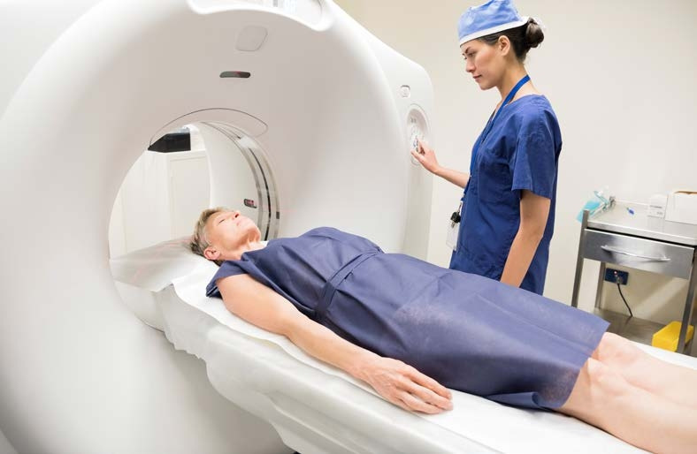

血液检查
疑似结肠癌的血液检查通常包括全血细胞计数（CBC）和血液生化全项。这些检查提供您总体健康的快照。
还推荐检测癌胚抗原（CEA）。结肠癌患者诊断时血液中该蛋白水平可能较高。但有些人因不同原因CEA水平较高。
治疗后，CEA水平可作为完整监测策略的一部分定期检查。

生育与家庭计划
由于未知原因，结肠癌在年轻成人中诊断越来越频繁。一些癌症治疗使怀孕变得困难或不可能。如果您有兴趣将来生育孩子，请在治疗开始前告诉照护团队。他们会与您讨论治疗计划中与生育相关的风险。
以下描述了一些在癌症治疗前保存生育力的方法。您的提供者可能将您转诊接受生育力保存选项咨询。

精子库
精子库通过将精液在液氮中冷冻来储存，以供以后使用。精子库的另一个名称是精液冷冻保存。

卵子冷冻
未受精卵子可以被取出、冷冻并储存以供以后使用。这称为卵子冷冻或卵母细胞冷冻保存。

卵巢组织库
该方法包括切除部分或全部卵巢，并冷冻含卵子的部分。含卵子的冷冻组织以后可以解冻并放回体内。
更多关于生育与家庭计划的信息，请参见《NCCN患者指南：青少年和年轻成人癌症》，可在NCCN.org/patientguidelines和NCCN Patient Guides for Cancer应用程序获取。

要点
- 所有结肠肿瘤都应检测错配修复缺陷（dMMR）或微卫星高度不稳定（MSI-H）。不具有任一生物标志物的癌症称为错配修复功能完整（pMMR）或微卫星稳定（MSS）。
- 如果发现癌症具有dMMR或MSI-H生物标志物，推荐进行林奇综合征基因检测（血液或唾液）。
- 初始检查推荐全血细胞计数（CBC）、生化全项和癌胚抗原（CEA）检测。
- 为判断癌症是否已扩散到附近淋巴结或其他主要器官，推荐胸部、腹部和盆腔CT影像。
- 检测肿瘤PI3K通路改变有助于确定手术后是否应每日服用阿司匹林预防复发。
- 如果治疗计划可能包含氟嘧啶化疗，您可以选择检测导致DPD缺陷的遗传基因差异。
- 如果您希望将来有生育选项或不确定，询问照护团队治疗计划的生育相关风险和保存生育力的选项。
痛苦：癌症诊断后，抑郁、焦虑、恐惧和痛苦很常见。这些感受会使应对癌症及其治疗更加困难。如果您担忧、不堪重负或无望，请向照护团队求助。
更多关于癌症和痛苦的信息，可在NCCN.org/patientguidelines和NCCN Patient Guides for Cancer应用程序获取。

要问的问题
- 癌症是否有dMMR或MSI-H生物标志物？
- 肿瘤是左侧还是右侧？这重要吗？
- 结肠癌在我家族中发生。这对我的照护意味着什么？
- 医生说我需要氟嘧啶化疗。安全吗？我是否应检测DPD缺陷？
- 如果我现在怀孕，或希望将来怀孕，怎么办？
我们想要您的反馈！我们的目标是提供有帮助且易于理解的癌症信息。参加我们的调查，告诉我们哪些做得好、哪些可以改进。NCCN.org/patients/feedback

第3章 非转移性结肠癌的治疗
本章目录：癌性息肉；浸润性癌症；分期；手术后化疗；监测；要点；要问的问题
本章解释癌性息肉以及尚未扩散到肝脏、肺部或腹部衬里的结肠癌的治疗。

癌性息肉
息肉主要有两种形状。带蒂息肉生长在蒂上，顶部圆。无蒂息肉较扁平，不突出肠壁。如果癌症刚开始在息肉中形成，称为恶性息肉。
大多数息肉可在结肠镜检查中通过称为息肉切除术的轻微内镜手术切除。许多情况下不需要进一步治疗。其他情况下，需要切除（手术）更大一段结肠。
医生会考虑以下因素决定息肉切除术后是否需要切除：
- 息肉大小和形状
- 息肉切除术结果
- 切除组织检测结果
低风险息肉通过息肉切除术切除后，将如下所述开始监测。

息肉切除术后监测
息肉切除术后，推荐以下随访检测：
- 1年时结肠镜
- 2年内每3至6个月进行体格检查加直肠镜
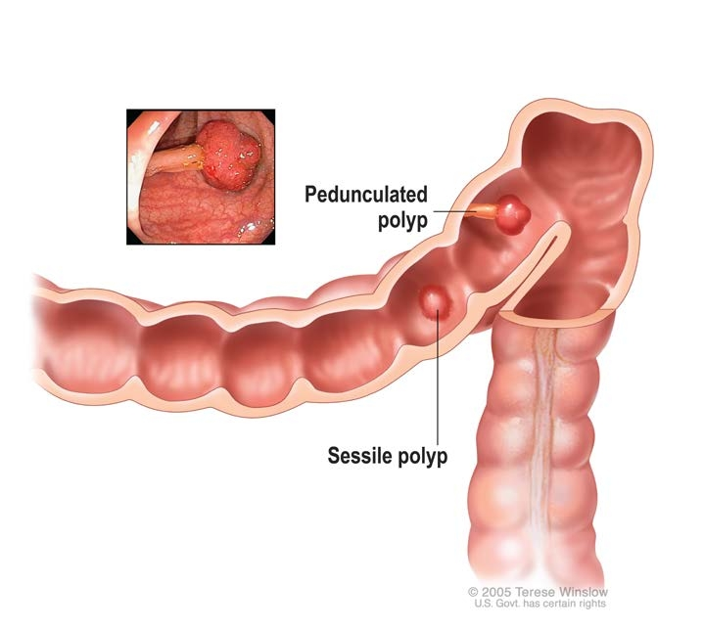

浸润性癌症
如果癌症已长入结肠壁太深，无法通过息肉切除术切除，则需要结肠切除术（手术）。仅当肿瘤可完全切除时，手术才是选项。
如果因肿瘤位置或其他原因不能先手术，推荐先进行全身治疗（化疗或免疫治疗）。晚期癌症或已扩散到淋巴结的癌症也可能推荐先全身治疗。
如果计划先全身治疗，pMMR或MSS癌症推荐化疗。dMMR或MSI-H癌症首选检查点抑制剂免疫治疗。
有时对不可切除癌症，放疗（单独或联合化疗）与全身治疗一起给予。

结肠切除术
切除含癌部分结肠的手术称为结肠切除术。外科医生还会切除支撑结肠、含血管和淋巴结的脂肪组织，称为肠系膜。如果癌症已长入邻近组织或器官，需要在手术时整块切除。剩余结肠的两个健康端然后缝合或钉合在一起。
结肠切除术可通过两种方式完成。开放法通过腹部大切口切除肿瘤组织。微创法（腹腔镜或机器人）通过几个小切口，插入包括摄像头的工具，观察并切除部分结肠。
手术中切除的组织送到病理学家。病理学家确定癌症在结肠壁内已生长到多深。他们还检测切除的淋巴结是否有癌症。这些结果用于给癌症分期。分期有助于确定手术后是否需要化疗。
您的照护团队会向您提供以下信息：
- 如何为手术做准备
- 手术期间和手术后会发生什么
- 恢复
- 结肠切除术可能的短期和长期副作用，包括：
- 结肠重新连接处渗漏（吻合口漏）
- 排便习惯改变
- 瘢痕组织导致肠梗阻
- 器官通过因手术变弱的组织或肌肉突出（疝）

结肠造口术
结肠切除术时，有些人可能还会接受称为结肠造口术的手术。这是在无法安全重新连接剩余结肠段的情况下进行的。在结肠造口术中，结肠剩余上部连接到腹部表面的开口。这个开口称为造口。
粪便通过造口排出体外，进入贴在皮肤上的袋子。通常只需要短时间。对于结肠癌手术，结肠造口常可通过另一次手术还纳。结肠造口也称为转流，因为它转流（改变方向）粪便流动。
结肠造口术：如果切除癌症后剩余结肠两个健康端无法安全重新连接，可能进行结肠造口术。结肠造口将部分结肠连接到腹部开口（造口），使粪便通过。对于结肠癌手术，结肠造口常通过另一次手术还纳。这取决于多种因素，可能需要较长等待让结肠愈合。
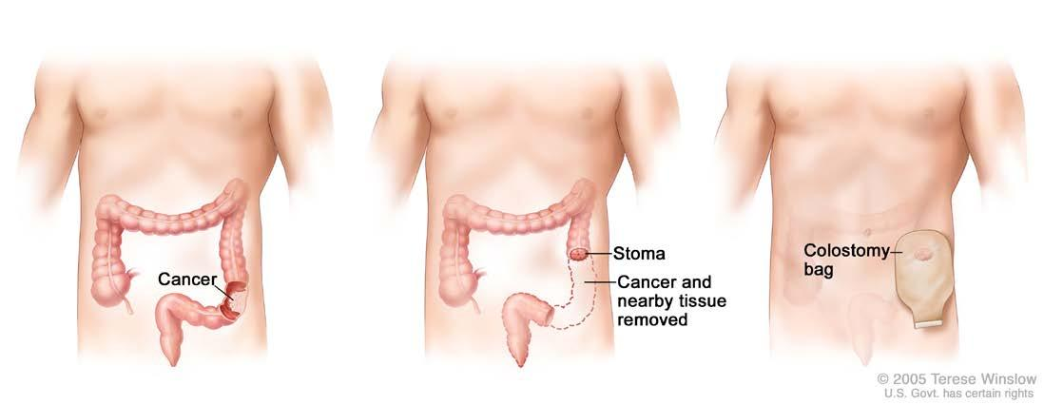
如果肿瘤阻塞粪便流动：在肠道内或周围生长的肿瘤可阻塞粪便移动和排出。肠道常可通过几种手术技术之一解除阻塞，或使用称为支架的网状金属管。

分期
分期描述癌症在体内的范围。美国癌症联合委员会（AJCC）的肿瘤、淋巴结、转移（TNM）系统用于结肠癌分期。在AJCC系统中，以下关键信息用于分期：
- T：肿瘤长入或穿过结肠壁的程度
- N：是否有淋巴结含癌症
- M：癌症是否已扩散到结肠以外的区域或器官（转移）
T、N和M评分组合，将癌症归为以下分期之一：0、I（1）、II（2）、III（3）或IV（4）。
0期：结肠壁最内层有异常细胞。这些异常细胞可能变为癌症并扩散到结肠壁更深层。0期结肠癌也称为结肠原位癌。
1期：癌症已长入结肠壁第二层或第三层。附近淋巴结或结肠外区域没有癌症。
2期：癌症已长入或超过结肠壁第四层。附近淋巴结或结肠外区域没有癌症。
3期：癌症已从结肠扩散到附近淋巴结，或有肿瘤沉积。肿瘤沉积是结肠周围脂肪中的小肿瘤。
4期：癌症已扩散到结肠和附近淋巴结以外的区域。结肠癌最常扩散到肝脏和/或肺部。
团队方法：尽可能由以下专业专家团队提供结肠癌治疗：消化健康（消化科）；化疗（肿瘤内科）；手术（外科肿瘤）；放疗（放射肿瘤）；影像（放射科）。

手术后化疗
根据癌症分期，手术后可能接受化疗。这称为辅助化疗。目标是杀死体内残留的癌细胞。化疗后（如需），开始监测。

1期
不需要化疗。开始监测。

2期
医生可能推荐或不推荐化疗。他们会考虑癌症亚期（2A、2B或2C）、错配修复状态以及肿瘤中发现的任何高危特征。

3期
所有3期癌症手术后推荐化疗。大多数人通常首选FOLFOX或CAPEOX，但pMMR或MSS癌症的较轻选项包括卡培他滨和氟尿嘧啶。
对于dMMR或MSI-H癌症，可在化疗基础上联合免疫治疗药物阿替利珠单抗（Tecentriq）。更多免疫治疗信息参见第4章：转移性结肠癌的治疗。
辅助化疗通常给予3至6个月。治疗时长取决于方案以及癌症是否具有可能复发的特征。

化疗副作用
化疗常见副作用包括脱发、口腔溃疡、神经损伤、恶心、呕吐、血细胞计数低等。
询问照护团队预防或缓解副作用的方法。例如，化疗输注时佩戴预冷（冷却）手套和脚套可能减轻手足神经损伤。同样，输注时佩戴头皮冷却帽可能预防或减轻脱发。
更多支持治疗信息，可在NCCN.org/patientguidelines和NCCN Patient Guides for Cancer应用程序获取。

监测
治疗后没有癌症迹象时开始随访检测。它有助于早期发现新的癌症生长。根据癌症分期，以下描述推荐监测。
除监测检测外，癌症生存者还需要一系列其他照护。更多信息参见第5章：生存者管理。

1期
1期癌症术后1年推荐结肠镜。后续结肠镜时间取决于这些结果。
不需要定期影像或其他检测。如果出现症状或提供者怀疑复发，会安排影像。

2期和3期
除结肠镜外，2期和3期结肠癌监测包括体格检查、癌胚抗原（CEA）血液检查和CT扫描。推荐监测时间表见指南2。

阿司匹林
对于具有激活PI3K改变的2期和3期癌症，推荐手术后每日服用阿司匹林3年，以降低复发风险。手术后恢复后才能开始服用。

保持活动
进入监测阶段后尽量活动。专家建议每周至少150分钟中等至剧烈体力活动。与照护团队讨论符合您生活方式和身体能力的选项。
指南2：2期和3期癌症治疗后监测
检查 | 时间安排
体格检查、CEA血液检查 | 前2年：每3至6个月；接下来3年：每6个月
胸部、腹部和盆腔CT | 每6至12个月，持续5年
结肠镜 | 诊断时未进行全结肠镜：建议术后3至6个月进行结肠镜。诊断时进行了全结肠镜：建议术后1年进行结肠镜。

要点
- 息肉切除术可能是含癌息肉唯一需要的治疗。其他情况下，可能需要手术切除更大一段结肠。
- 未早期发现、无法通过息肉切除术切除的癌症需要结肠切除术。如果癌症为晚期或已扩散到淋巴结，可能在手术前给予全身治疗。
- 如果无法手术，推荐全身治疗。
- 所有3期癌症结肠切除术后推荐化疗，无论错配修复状态。对于dMMR或MSI-H癌症，可在化疗基础上联合免疫治疗药物。
- 治疗后推荐监测5年以检查复发。根据分期，检测可能包括结肠镜、体格检查、CEA血液检查和CT扫描。
- 对于具有激活PI3K改变的2期和3期癌症，推荐术后每日服用阿司匹林3年以降低复发风险。

要问的问题
- 我是否是手术候选者？术前是否需要化疗或免疫治疗？多长时间？获益是什么？
- 输注时是否推荐戴头皮冷却帽预防脱发？
- 输注时是否推荐戴预冷手套和脚套减少神经损伤？
- 手术后癌症复发可能性多大？
ctDNA检测：切除结肠肿瘤的手术后，肿瘤释放的微小DNA片段可能残留在血液中。这称为循环肿瘤DNA（ctDNA）。如果术后血液中检测到ctDNA，癌症可能在未来某个时候复发。研究人员正在积极研究是否以及如何利用ctDNA结果做出治疗决定。目前，ctDNA检测不应替代标准监测或其他推荐治疗。

第4章 转移性结肠癌的治疗
本章目录：生物标志物检测；局部治疗；4期pMMR或MSS癌症；4期dMMR或MSI-H癌症；腹部4期癌症；临床试验；要点；要问的问题
如果未早期发现和治疗，癌细胞会从结肠肿瘤脱落，通过淋巴或血液到身体其他区域——通常是肝脏、肺部、淋巴结或腹部。这一过程称为转移。转移性结肠癌的治疗计划从生物标志物检测开始。

生物标志物检测
结肠癌并非都一样。检测肿瘤生物标志物（独特特征）有助于识别可能对您特定癌症更有效的治疗，并帮助避免不太可能有效的治疗。
在可能的情况下，生物标志物检测在活检或手术切除的一块肿瘤组织上进行。或如需要，可检测血液样本。
所有转移性结肠癌应检测以下生物标志物：
- KRAS和NRAS突变
- BRAF V600E突变
- HER2扩增
- 错配修复缺陷（dMMR）或微卫星高度不稳定（MSI-H）
一次检测多种生物标志物称为多基因面板检测（MGPT）。除上述生物标志物外，MGPT可发现其他更少见标志物，如POLE/POLD1突变、RET基因融合和NTRK基因融合。
“我的医生提醒我，压力帮不了我，但可能伤害我。这帮助我记住控制我能控制的事情，对不能控制的事情放松。”


局部治疗
治疗肝、肺肿瘤的选项可能包括局部治疗。这些治疗切除或摧毁肿瘤而不损伤周围区域。
部分为介入肿瘤学/介入放射学技术，也称为影像引导治疗。这些技术使用影像（如超声、CT或PET）实施微创癌症治疗。操作中使用影像使医生能够精确靶向肿瘤并确认治疗成功。
要了解手术或其他局部治疗是否是一个选项，您的病例应由多学科专家团队审阅。团队应包括有切除肝肺肿瘤经验的外科医生和介入肿瘤学家/放射学家。

切除术
切除肝或肺肿瘤的手术称为切除术。切除术可与消融联合完全切除小肿瘤。
如果需要肝切除，您的肝脏可能需要先增大。这是通过称为门静脉栓塞术的微创手术完成的。

肿瘤消融
影像引导消融是一种治疗，摧毁小肝或肺肿瘤，对周围正常组织损伤最小。它可与手术联合完全切除肿瘤，或单独用于可完全切除或摧毁的小肿瘤。
热消融方法使用极热（最常见）或极冷摧毁肿瘤。介入放射科医生或外科医生将称为探针的 special 针置入肿瘤内或旁边。探针向肿瘤递送能量，同时尽量减少对周围正常组织的损伤。
一种使用电脉冲的非热方法可能有助于位于不能切除或热消融区域的肿瘤。

动脉内治疗
如果癌症主要扩散到肝脏且其他治疗无效或不能使用，动脉内肝脏导向治疗可能是一个选项。这些治疗用以下方法治疗肝肿瘤：
- 化疗微珠（化疗栓塞）
- 放射性微球（放射栓塞）
使用放射性微球称为选择性内放射治疗（SIRT）或经动脉肝放射栓塞（TARE）。这些操作由介入肿瘤学家/放射学家实施。
在极少数不能使用化疗和放疗的情况下，可使用不含治疗的微珠物理阻断肿瘤血供。这称为单纯栓塞。

HAIC
肝动脉灌注化疗（HAIC）是直接将化疗给予肝脏。通过通常在手术中放置的输液港或泵，药物被导入通向肝脏的动脉。HAIC只应由有经验的肿瘤内科医生实施。

立体定向体部放疗
立体定向体部放疗（SBRT）可用于治疗已扩散到肝脏、肺部或淋巴结的直肠癌。
SBRT使用非常精确的束流将高剂量放射线递送到转移性肿瘤。放射线来自体外的大型机器。放射线穿过皮肤和其他组织到达肿瘤。
SBRT治疗通常在5次或更少的分次内完成。
SBRT治疗转移性肿瘤：一种高度专业化的放疗称为SBRT，可用于治疗已扩散到肝脏、肺部或骨骼的结肠癌。治疗通常需要5次或更少的分次。
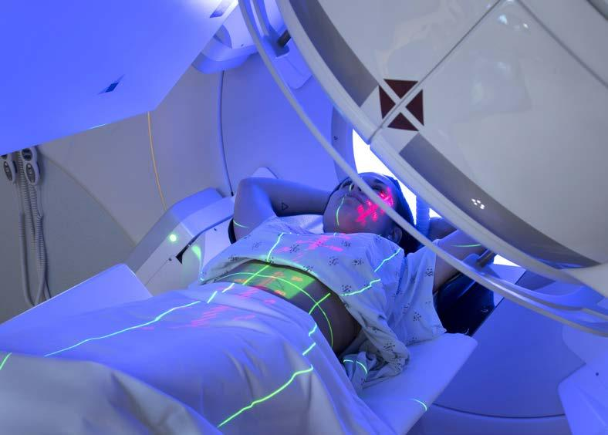
“我是一名III期结肠癌生存者。我建议一天一天地过，必要时一小时一小时地过。获取第二意见，以便对您的治疗计划有信心。最后，与经历过同样事情的人联系。在您走过癌症旅程时，同伴支持（无论是患者还是照护者）都是无价的。”

4期pMMR或MSS癌症
大多数结肠癌没有修复受损DNA的基因（称为错配修复（MMR）基因）改变。不具有该特征的癌症（大多数结肠癌）称为错配修复功能完整（pMMR）或微卫星稳定（MSS）。
大多数4期癌症不可切除。这意味着身体所有癌症区域不能安全通过切除（手术）移除，也不能通过其他局部治疗摧毁。需要全身治疗（抗癌药物）在整个身体发挥作用。

我先接受什么化疗方案？
首先给予的全身治疗称为一线治疗。指南3列出推荐的一线治疗选项。鼓励您考虑参加临床试验（如果有）。询问照护团队您是否符合任何当前试验的条件。
指南3：不可切除4期pMMR或MSS癌症的一线全身治疗
一种称为贝伐珠单抗（Avastin）的药物可加入以下任何推荐化疗方案：
所有4期pMMR/MSS肿瘤选项：
- FOLFIRI
- FOLFOX
- CAPEOX
- FOLFIRINOX
什么是贝伐珠单抗（Avastin）？贝伐珠单抗是一种称为血管生成抑制剂的抗癌药。它阻断肿瘤形成生长所需的新血管。
EGFR抑制剂可加入以下任一推荐化疗方案：
左侧结肠、KRAS、NRAS和BRAF基因正常的肿瘤选项：
- FOLFIRI
- FOLFOX
什么是EGFR抑制剂？EGFR抑制剂是靶向治疗，阻断参与细胞生长的特定蛋白活性。它们在左侧结肠形成的癌症中效果最好。推荐EGFR抑制剂为西妥昔单抗（Erbitux）和帕尼单抗（Vectibix）。
大多数不可切除4期癌症在一线治疗期间不会变为可切除。通常继续全身治疗。由于4期癌症一般不能治愈，化疗目标是减缓癌症生长和扩散。

如果癌症恶化怎么办？
如果癌症进展（生长或扩散），下一步常给予含氟尿嘧啶（5-FU）的化疗。您接受的具体方案取决于既往治疗、总体健康以及肿瘤是否有生物标志物。
如果癌症进展通过所有5-FU方案和针对任何生物标志物的靶向治疗（如推荐），您可能符合以下治疗条件：
- 呋喹替尼（Fruzaqla）
- 三氟胸苷和替吡嘧啶（Lonsurf），常联合贝伐珠单抗（Avastin）
- 瑞戈非尼（Stivarga）
以上所有（除贝伐珠单抗外）均为可口服的片剂。

支持治疗
支持治疗是癌症照护的重要部分。目标是改善癌症治疗期间和治疗后的生活质量。支持治疗适用于所有癌症患者及其家庭，而不仅是终末期患者。
支持治疗包括广泛服务。支持治疗预防或管理癌症症状和治疗副作用，如疼痛和癌因性疲乏。它还处理癌症患者面临的心理、社会、情绪和精神问题。支持治疗为额外需求提供帮助，如：
- 做出治疗决定
- 协调照护
- 支付照护费用
- 规划晚期照护和临终
更多关于您可能接受的支持类型，请阅读《NCCN患者指南：姑息治疗》，可在NCCN.org/patientguidelines和NCCN Patient Guides for Cancer应用程序获取。

可切除4期pMMR或MSS癌症的治疗
虽然不常见，但一些肝或肺肿瘤有限的4期癌症可切除。对于这些癌症，推荐结肠切除术（手术）和化疗。化疗可在手术前、手术后或两者。
结肠切除术是切除含癌部分结肠的手术。外科医生可在进行结肠切除术时或以后切除肝或肺肿瘤。如果转移性肿瘤较小，单独或联合手术使用局部治疗切除或摧毁它们可能是一个选项。
医生可能建议结肠切除术前或术后2至3个月化疗。这是在所有人术后推荐的辅助化疗之外的化疗。辅助化疗目标是杀死手术后体内残留的微小癌细胞。大多数人首选FOLFOX和CAPEOX，但也有较轻选项。
治疗后推荐监测5年以检查复发。监测检测包括体格检查、癌胚抗原（CEA）血液检查、CT扫描和结肠镜。见指南4。
除监测检测外，癌症生存者还需要一系列其他照护。更多信息参见第5章：生存者管理。
指南4：4期结肠癌——治疗后监测
检查 | 时间安排
体格检查和癌胚抗原（CEA）血液检查 | 前2年：每3至6个月；接下来3年：每6个月
胸部、腹部和盆腔CT扫描 | 前2年：每3至6个月；接下来3年：每6至12个月
结肠镜 | 诊断时未进行全结肠镜：建议术后3至6个月进行结肠镜。诊断时进行了全结肠镜：建议术后1年进行结肠镜。

4期dMMR或MSI-H癌症
少数4期结肠癌为错配修复缺陷（dMMR）或微卫星高度不稳定（MSI-H）。这些癌症有大量突变（改变）基因，对结肠癌治疗反应不同。
免疫检查点抑制剂免疫治疗是dMMR和MSI-H癌症最有效的治疗。免疫治疗增强免疫系统，帮助其更好地发现和杀死癌细胞。
dMMR或MSI-H癌症的治疗建议也适用于具有POLE/POLD1基因获得性改变的癌症。

不可切除4期dMMR或MSI-H癌症
不可切除dMMR或MSI-H癌症推荐检查点抑制剂免疫治疗。指南5列出推荐检查点抑制剂。
医生将约每2至3个月安排影像，观察免疫治疗效果。它可能效果很好，体内检测不到癌症。这称为完全缓解。在这种情况下，与医生讨论何时安全停止治疗并开始监测。监测检测见上一页指南4。
并非所有人都完全缓解。在这种情况下，一种可能是癌症缩小到足以手术。或者您可以继续免疫治疗或换用不同的全身治疗。

如果我不适合免疫治疗怎么办？
如果您不能接受免疫治疗，将接受通常用于pMMR或MSS癌症（大多数结肠癌）的推荐治疗。
指南5：检查点抑制剂
通用名 | 商品名
阿替利珠单抗 | Tecentriq
阿维鲁单抗 | Bavencio
西米普利单抗-rwlc | Libtayo
Cosibelimab-ipdl | Unloxcyt
Dostarlimab-gxly | Jemperli
度伐利尤单抗 | Imfinzi
伊匹木单抗+纳武利尤单抗 | Opdivo+Yervoy
纳武利尤单抗 | Opdivo
帕博利珠单抗 | Keytruda
Penpulimab-kcqx | Anikora
Retifanlimab-dlwr | Zynyz
替雷利珠单抗-jsgr | Tevimbra
Toripalimab-tpzi | Loqtorzi

如果我已接受过免疫治疗怎么办？
如果您已接受过检查点抑制剂免疫治疗，您不适合指南5中的大多数选项。您的治疗选项可能包括：
- 伊匹木单抗+纳武利尤单抗（Opdivo+Yervoy）
- 以奥沙利铂为基础的化疗

可切除4期dMMR或MSI-H癌症
对于肝或肺肿瘤有限的可切除dMMR或MSI-H癌症，首选治疗是免疫治疗后结肠切除术（手术切除结肠肿瘤）。外科医生可在进行结肠切除术时（同期结肠切除术）或以后（分期结肠切除术）切除肝或肺肿瘤。其他局部治疗可与手术联合或单独用于切除小转移性肿瘤。
可切除癌症的另一选项是先结肠切除术（同期或分期），随后全身治疗。全身治疗可仅化疗（FOLFOX或CAPEOX），或这些方案之一联合称为阿替利珠单抗（Tecentriq）的检查点抑制剂。
如果上述两种方法之一达到完全缓解，您将从积极治疗转入监测以检查复发。监测见第31页指南4。

免疫治疗副作用
检查点抑制剂有独特副作用。与其他癌症治疗不同，免疫治疗的副作用发生是因为免疫系统攻击体内健康细胞。学会识别可能反应有助于您更早向照护团队报告。更多信息可在NCCN.org/patientguidelines和NCCN Patient Guides for Cancer应用程序获取。

腹部4期癌症
一些转移性结肠癌患者还会在衬覆腹部的薄膜（称为腹膜）中形成肿瘤。腹膜覆盖大多数腹部器官。
大多数人接受全身治疗。目标是缓解或预防症状。照护团队将根据肿瘤是否有生物标志物和您的总体健康选择方案。
如果肿瘤阻塞粪便移动和排出，需要在开始全身治疗前解除肠道阻塞。这通过手术技术或称为支架的网状金属管完成。
“作为我IV期丈夫的照护伙伴，我想分享的是，你必须为他们争取。但是，要尊重他们的感受，并确保与他们沟通你的研究/问题。我总是在去就诊的路上与丈夫一起回顾我的问题和担忧清单，以防我的清单上有他可能不想问或不想回答的内容。”

临床试验
临床试验是一种医学研究。在实验室开发和测试后，潜在抗癌新方法需要在人体中研究。
如果在临床试验中发现安全有效，药物、器械或治疗方法可能获得美国FDA批准。
每位癌症患者都应仔细考虑其癌症类型可用的所有治疗选项，包括标准治疗和临床试验。与医生讨论临床试验是否可能适合您。

分期
大多数癌症临床试验侧重于治疗，分阶段进行。
1期试验研究研究性药物或治疗方法的安全性和副作用。2期试验研究该药物或方法对特定类型癌症的效果。3期试验将该药物或方法与标准治疗进行比较。如果结果良好，可能获得FDA批准。4期试验研究FDA批准治疗的长期安全性和获益。

谁可以参加？
取决于临床试验的规则，称为入选标准。规则可能涉及年龄、癌症类型和分期、治疗史或总体健康。它们确保参与者在特定方面相似，并确保试验对参与者尽可能安全。

知情同意
临床试验由研究团队管理。这个专家组将详细向您介绍研究，包括目的以及参加的风险和获益。所有这些信息也提供在知情同意书中。签署前仔细阅读表格并提问。花时间与您信任的人讨论。请记住，您可以随时离开并在临床试验之外寻求治疗。

开始对话
不要等医生提起临床试验。开始对话并了解您的所有治疗选项。如果您找到可能符合条件的研究，询问治疗团队您是否满足要求。如果无法参加，尽量不要气馁。新的临床试验总是不断出现。

我会得到安慰剂吗？
安慰剂（真实药物的无活性版本）在癌症临床试验中几乎从不单独使用。常见的是接受安慰剂加标准治疗，或新药加标准治疗。在您入组前，会以口头和书面形式告知您临床试验中是否包含安慰剂。

临床试验免费吗？
参加临床试验不收费。研究申办方支付研究相关费用，包括研究药物。但您可能需要支付其他服务费用，如因额外预约产生的交通或儿童照护费用。在试验期间，您将继续接受标准癌症照护。该照护通常由保险覆盖。
寻找临床试验
在美国：
- NCCN癌症中心：NCCN.org/cancercenters
- 美国国家癌症研究所（NCI）：cancer.gov/about-cancer/treatment/clinical-trials/search
全球：
- 美国国家医学图书馆（NLM）：clinicaltrials.gov
需要帮助寻找临床试验？
- NCI癌症信息服务（CIS）：1.800.4.CANCER（1.800.422.6237）；cancer.gov/contact
让我们知道您的想法！请花一点时间完成关于《NCCN患者指南》的在线调查。NCCN.org/patients/response

要点
- 所有转移性结肠癌应检测KRAS、NRAS和BRAF基因突变、HER2扩增以及错配修复缺陷（dMMR）或微卫星高度不稳定（MSI-H）。多基因面板检测（MGPT）可发现其他可能有靶向治疗的生物标志物。
- 转移性结肠癌的治疗选项可能包括局部治疗，如切除术、热消融、栓塞和立体定向体部放疗（SBRT）。多学科团队应确定局部治疗是否是一个选项。
- 在可能的情况下，4期结肠癌推荐手术和全身治疗。pMMR癌症推荐化疗。若符合条件，dMMR和POLE/POLD1突变转移性癌症推荐免疫治疗。
- 不能通过手术或局部治疗切除的4期癌症采用全身治疗。已扩散到腹膜的结肠癌通常也给予全身治疗。目标是缓解或预防症状。
- 1、2或3期结肠癌复发并扩散到远离结肠的区域称为远处复发。大多数远处复发采用全身治疗。
- 鼓励每位转移性结肠癌患者参加治疗临床试验。临床试验提供研究性治疗的可及性，这些治疗可能随时间获得FDA批准。

要问的问题
- 我是否是手术候选者？如果不是，我是否可能成为候选者？
- 我的癌症是否有生物标志物？这如何影响我的选项？
- 包括介入肿瘤学家/放射学家的多学科团队是否审阅了我的病例，以确定局部治疗是否是一个选项？
- 化疗输注时是否推荐冷疗预防神经病变和脱发？
- 化疗期间是否应改变饮食或生活方式？

第5章 生存者管理
本章目录：化疗脱发；肠道改变；神经损伤；更多信息；要点；要问的问题
生存者管理从您得知自己患结肠癌那天开始。这一系列照护帮助您管理癌症生存者特有的身体、情绪和经济问题。您可以从其他生存者学到很多管理副作用的知识。考虑加入生存者支持小组或联系倡导组织。

化疗脱发
化疗可能导致全身脱发（称为脱发症），不仅头皮。化疗类型和剂量可影响脱发程度。
化疗引起的脱发通常是暂时的。头发常在治疗结束后3至6个月再生。新发最初可能颜色或质地不同。
如果治疗计划包含化疗，询问照护团队脱发是否为副作用，如果是，如何尽量减少。头皮冷却（或头皮低温）可能减轻某些类型化疗引起的脱发。

肠道改变
手术切除部分结肠后，您可能经历以下排便习惯改变：
- 排便次数比平时多
- 腹泻（频繁、水样便）
- 便急
- 无法控制排尿和排便
改变饮食可帮助缓解部分症状。考虑与癌症营养师会面，了解结肠切除术后可能帮助或加重肠道改变的食物。
要减慢和增稠粪便，可食用高不溶性纤维食物、服用纤维补充剂，并尝试欧车前类产品（如Metamucil）。
如果频繁或意外排便，非处方止泻药洛哌丁胺（Imodium）可能有帮助。此外，加强盆底肌的锻炼可改善排便和排尿控制。
为增加保护和安心，防护内衣也是一个选项。

神经损伤
一些化疗药，尤其奥沙利铂，损伤感觉神经。这种损伤称为神经病变，常从手足开始并随时间加重。症状包括身体不同区域的疼痛、麻木、刺痛、肿胀或肌肉无力。
使用针灸、热敷或两者可能缓解部分症状，但一般不缓解疼痛。对于疼痛性神经病变，推荐药物度洛西汀（Cymbalta）。
您可以采取措施帮助降低神经病变风险，如冷疗。冷疗包括化疗输注时佩戴预冷（冷却）手套和脚套。低温使血管收缩，减少到达手足神经的药物量。
如果化疗是治疗计划的一部分，询问照护团队可以采取哪些措施预防或减轻神经损伤。
化疗引起的神经损伤常从手足开始。如果您有射击样或烧灼样疼痛，处方药度洛西汀（Cymbalta）可能有帮助。


更多信息
关于癌症生存者管理的更多信息，以下资料可在NCCN.org/patientguidelines和NCCN Patient Guides for Cancer应用程序获取：
- 《健康生活生存者照护》
- 《癌症相关晚期和长期副作用生存者照护》

癌症生存者的健康习惯
饮食：食用富含植物性食物的饮食。限制红肉和加工食品。低糖（也称低血糖负荷或GL）饮食可能有助于预防结肠癌复发。与其他含碳水化合物食物相比，低GL食物引起血糖升高更慢、更小。癌症营养师可帮助您优化治疗期间和治疗后的饮食。
阿司匹林：与医生讨论长期阿司匹林治疗帮助预防结直肠癌复发的可能风险和获益。
癌症筛查：根据您的年龄、性别和风险水平，遵循初级保健提供者关于其他癌症筛查的建议。
其他医疗：接受适合您年龄的其他推荐医疗，如血压检查、丙型肝炎筛查和免疫接种（如流感疫苗）。
酒精：酒精可能增加某些癌症风险。尽量少饮酒或不饮酒。
运动：多动少坐。尽量每周至少进行150分钟中等强度运动。
体重：保持健康体重。记录体重、食物摄入和活动水平可能有助于您实现目标。

要点
生存者管理描述癌症生存者特有的身体、情绪和经济问题。它从诊断开始并持续终生。生存者照护计划有助于将照护转交给初级保健医生。理想情况下，您的肿瘤科医生和初级保健提供者将共同提供推荐的随访照护。护士导航员也可能是有用资源。如果您担心支付癌症照护费用，可能有财务帮助。健康习惯，包括运动和正确饮食，在帮助预防其他疾病和第二癌症方面发挥重要作用。

要问的问题
- 能给我一份生存者照护计划吗？您将如何提供？
- 这个治疗中心有生存者照护项目吗？
- 生存者照护就诊时我能预期什么？

第6章 其他资源
本章目录：还需要知道什么；还需要做什么；到哪里获得帮助；要问的问题
想了解更多？以下是如何获得额外帮助。

还需要知道什么
本指南帮助您了解选项，以便做出知情决定并改善癌症照护。但它不是您唯一的资源。
根据需要索取尽可能多的信息和帮助。许多人有兴趣了解更多关于：
- 管理副作用
- 基因检测
- 建立支持系统
- 癌症后的生活方式改变
- 应对其他健康问题

还需要做什么
您的医疗中心可以帮助您下一步。它通常有现场资源帮助满足需求并找到问题答案。医疗中心还可以告知您社区资源。
除提供者帮助外，下一节列出的资源为许多像您一样的人提供支持。

到哪里获得帮助
浏览以下列表并访问提供的网站，了解更多关于这些组织的信息。
- Anal Cancer Foundation：analcancerfoundation.org
- Bone Marrow and Cancer Foundation：bonemarrow.org
- CancerCare：cancercare.org
- Cancer Hope Network：cancerhopenetwork.org
- Cancer Survivor Care：cancersurvivorcare.org
- Colorectal Cancer Alliance：ccalliance.org
- Fight Colorectal Cancer：fightcolorectalcancer.org
- FORCE: Facing Our Risk of Cancer Empowered：facingourrisk.org
- Global Colon Cancer Association：globalcca.org
- GRACE：cancergrace.org
- Imerman Angels：imermanangels.org
- Love Your Buns：loveyourbuns.org
- My Faulty Gene：myfaultygene.org
- Paltown Development Foundation：paltown.org
- PAN Foundation：panfoundation.org
- Triage Cancer：triagecancer.org

要问的问题
- 我可以和谁谈住房、食物和其他基本需求的帮助？
- 交通、儿童照护和家庭照护方面有哪些帮助？
- 我和我的照护者还有哪些其他服务？
支持治疗：更多支持治疗信息，可在NCCN.org/patientguidelines和NCCN Patient Guides for Cancer应用程序获取。

术语表
消融（ablation）：一种用于摧毁肝脏或肺部肿瘤的局部治疗。也称为影像引导热消融。
腺癌（adenocarcinoma）：最常见的结肠癌类型。始于衬覆肠道并产生液体或激素的细胞。
腺瘤（adenoma）：最常见的结肠息肉类型，最可能形成癌细胞。也称为腺瘤性息肉。
生物标志物（biomarkers）：用于指导治疗的癌细胞特定特征。生物标志物通常是癌细胞DNA中的突变（改变）。
CAPEOX：一种包含卡培他滨和奥沙利铂的化疗方案。
癌胚抗原（carcinoembryonic antigen, CEA）：某些肿瘤释放并可在血液中检测到的一种蛋白质。
化疗栓塞（chemoembolization）：治疗转移性肝肿瘤，将携带化疗的微球递送到供应肿瘤的肝血管。
结肠切除术（colectomy）：切除部分结肠的手术。
结肠（colon）：大肠的第一段也是最长的部分。未使用的食物在结肠中变成粪便。
结肠造口术（colostomy）：将部分结肠连接到腹部外部、使粪便排入袋中的手术。
DPD缺陷（DPD deficiency）：由DPYD基因遗传差异引起，使患者无法安全接受推荐剂量的氟嘧啶化疗药物。
栓塞（embolization）：使用微珠切断肿瘤血供、向肿瘤递送放疗或化疗，或两者兼有。如果不使用放疗和化疗，称为单纯栓塞。
家族性腺瘤性息肉病（familial adenomatous polyposis, FAP）：一种增加结肠癌风险的遗传性癌症综合征。
氟嘧啶（fluoropyrimidine）：一种化疗药物。例子包括卡培他滨和氟尿嘧啶（5-FU）。
FOLFIRI：用于某些晚期结直肠癌的化疗方案。包括亚叶酸钙、氟尿嘧啶和伊立替康。
FOLFIRINOX：用于某些结直肠癌的化疗方案。包括亚叶酸钙（folinic acid）、氟尿嘧啶、伊立替康和奥沙利铂。
FOLFOX：一种包含亚叶酸钙、氟尿嘧啶和奥沙利铂的化疗方案。
介入肿瘤学/介入放射学（interventional oncology/radiology）：使用影像技术实施微创癌症治疗的医学专业。
大肠（肠道）（large intestine, bowel）：构成消化系统最后部分的长管状器官。包括结肠、直肠和肛门。
淋巴（lymph）：含有白细胞的清亮液体。
淋巴结（lymph node）：遍布全身的小组抗病细胞。
转移（metastasis）：癌细胞从原发肿瘤扩散到远处部位。
错配修复缺陷（dMMR）/微卫星高度不稳定（MSI-H）：某些结肠癌的一种生物标志物（特征），用于指导治疗。所有结肠癌都应检测该生物标志物。
错配修复功能完整（pMMR）/微卫星稳定（MSS）：描述不具有错配修复缺陷（dMMR）或微卫星高度不稳定（MSI-H）生物标志物的癌症。
病理学家（pathologist）：专门检测细胞和组织以发现疾病的医生。
POLE/POLD1突变：某些结肠癌的一种生物标志物（特征）。推荐作为转移性结肠癌全面生物标志物检测的一部分。
息肉（polyp）：结肠壁内壁上的细胞过度生长。带蒂息肉突出肠壁，无蒂息肉较扁平。
门静脉栓塞术（portal vein embolization）：使肝脏增大的微创手术。如果计划肝切除可能需要。
放射栓塞（radioembolization）：使用注入肝动脉（供应肝脏血液的主要血管）的放射性微球治疗肝肿瘤。也称为选择性内放射治疗（SIRT）。
直肠（rectum）：大肠最后5至6英寸。粪便在此停留直到通过肛门排出体外。
复发（recurrence）：无癌期后癌症复发。
可切除（resectable）：描述可通过手术安全切除的癌症。
立体定向体部放疗（stereotactic body radiation therapy, SBRT）：一种专门用于治疗已扩散到肝脏、肺部或淋巴结的结肠癌的放疗。
支持治疗（supportive care）：为改善癌症生存者生活质量提供的一系列资源和照护。
全身治疗（systemic therapy）：使用进入血液的药物。化疗、靶向治疗和免疫治疗均属全身治疗。
不可切除（unresectable）：描述不能通过手术安全切除的癌症。

NCCN贡献者
本患者指南基于《NCCN肿瘤临床实践指南（NCCN Guidelines）结肠癌，2026年第2版》。以下人员协助改编、审阅和出版：
- Dorothy A. Shead, MS，患者信息运营高级总监
- Erin Vidic, MA，患者信息高级医学撰稿人
- Susan Kidney，高级平面设计专家
《NCCN肿瘤临床实践指南（NCCN Guidelines）结肠癌，2026年第2版》由以下NCCN专家组成员制定：
主席：Al B. Benson, III, MD — Robert H. Lurie Comprehensive Cancer Center of Northwestern University
副主席：Alan P. Venook, MD — UCSF Helen Diller Family Comprehensive Cancer Center
- Mohamed Adam, MD — UCSF Helen Diller Family Comprehensive Cancer Center
- Manju Ambelli, MD — Fox Chase Cancer Center
- Alexander Bray, MD, PhD — O'Neal Comprehensive Cancer Center at UAB
- George J. Chang, MD, MS, MHCM — The University of Texas MD Anderson Cancer Center
- Kristen K. Ciombor, MD — Vanderbilt-Ingram Cancer Center
- Stacey A. Cohen, MD — Fred Hutchinson Cancer Center
- Madison Concnes, MD — Case Comprehensive Cancer Center/University Hospitals Seidman Cancer Center and Cleveland Clinic Taussig Cancer Institute
- Dustin Deming, MD — University of Wisconsin Carbone Cancer Center
- Vaia Florou, MD, MS — Huntsman Cancer Institute at the University of Utah
- Ignacio Garrido-Laguna, MD, PhD — Huntsman Cancer Institute at the University of Utah
- Jean L. Grem, MD — Fred & Pamela Buffett Cancer Center
- Carla Harmath, MD — The UChicago Medicine Comprehensive Cancer Center
- Paul Haste, MD — Indiana University Melvin and Bren Simon Comprehensive Cancer Center
- J. Randolph Hecht, MD — UCLA Jonsson Comprehensive Cancer Center
- J. Kevin Hicks, PharmD, PhD — Moffitt Cancer Center
- Sarah Hoffe, MD — Moffitt Cancer Center
- Steven Hunt, MD — Siteman Cancer Center at Barnes-Jewish Hospital and WashU Medicine
- Hisham Hussan, MD — UC Davis Comprehensive Cancer Center
- Kimberly L. Johung, MD, PhD — Yale Cancer Center/Smilow Cancer Hospital
- Nora Joseph, MD — University of Michigan Rogel Cancer Center
- Natalie Kiriluck, MD — Stanford Cancer Institute
- Midhun Malla, MD, MS — O'Neal Comprehensive Cancer Center at UAB
- Rifat Mannan, MD — City of Hope National Medical Center
- Jennifer K. Maratt, MD, MS — Indiana University Melvin and Bren Simon Comprehensive Cancer Center
- Wells A. Messersmith, MD — University of Colorado Cancer Center
- Jeffrey Meyer, MD, MS — Johns Hopkins Kimmel Cancer Center
- Jeffrey Meyerhardt, MD, MPH — Dana-Farber Brigham and Women's Cancer Center
- Eric D. Miller, MD, PhD — The Ohio State University Comprehensive Cancer Center-James Cancer Hospital and Solove Research Institute
- Mary F. Mulcahy, MD — Robert H. Lurie Comprehensive Cancer Center of Northwestern University
NCCN工作人员：
- Lisa Gurski, PhD — 授权临床内容经理
- Frankie Jones — 指南排版专员
- Jenna Snedeker, MS, ASCP — 副科学家/医学撰稿人
注：名单按原文整理，部分拼写可能有误。

NCCN癌症中心
联系方式请访问NCCN.org/cancercenters。
- Abramson Cancer Center at the University of Pennsylvania — Philadelphia, Pennsylvania
- Case Comprehensive Cancer Center/University Hospitals Seidman Cancer Center and Cleveland Clinic Taussig Cancer Institute — Cleveland, Ohio
- City of Hope National Medical Center — Duarte, California
- Dana-Farber Cancer Institute — Boston, Massachusetts
- Duke Cancer Institute — Durham, North Carolina
- Fox Chase Cancer Center — Philadelphia, Pennsylvania
- Fred & Pamela Buffett Cancer Center — Omaha, Nebraska
- Fred Hutchinson Cancer Center — Seattle, Washington
- Huntsman Cancer Institute at the University of Utah — Salt Lake City, Utah
- Indiana University Melvin and Bren Simon Comprehensive Cancer Center — Indianapolis, Indiana
- Johns Hopkins Kimmel Cancer Center — Baltimore, Maryland
- Mass General Brigham Cancer Institute — Boston, Massachusetts
- Mayo Clinic Comprehensive Cancer Center — Phoenix/Scottsdale, Arizona；Jacksonville, Florida；Rochester, Minnesota
- Memorial Sloan Kettering Cancer Center — New York, New York
- Moffitt Cancer Center — Tampa, Florida
- O'Neal Comprehensive Cancer Center at UAB — Birmingham, Alabama
- Robert H. Lurie Comprehensive Cancer Center of Northwestern University — Chicago, Illinois
- Roswell Park Comprehensive Cancer Center — Buffalo, New York
- Siteman Cancer Center at Barnes-Jewish Hospital and WashU Medicine — St. Louis, Missouri
- St. Jude Children's Research Hospital/The University of Tennessee Health Science Center — Memphis, Tennessee
- Stanford Cancer Institute — Stanford, California
- The Ohio State University Comprehensive Cancer Center-James Cancer Hospital and Solove Research Institute — Columbus, Ohio
- The UChicago Medicine Comprehensive Cancer Center — Chicago, Illinois
- The University of Texas MD Anderson Cancer Center — Houston, Texas
- UC Davis Comprehensive Cancer Center — Sacramento, California
- UC San Diego Moores Cancer Center — La Jolla, California
- UCLA Jonsson Comprehensive Cancer Center — Los Angeles, California
- UCSF Helen Diller Family Comprehensive Cancer Center — San Francisco, California
- University of Colorado Cancer Center — Aurora, Colorado
- University of Michigan Rogel Cancer Center — Ann Arbor, Michigan
- University of Wisconsin Carbone Cancer Center — Madison, Wisconsin
- UT Southwestern Simmons Comprehensive Cancer Center — Dallas, Texas
- Vanderbilt-Ingram Cancer Center — Nashville, Tennessee
- Yale Cancer Center/Smilow Cancer Hospital — New Haven, Connecticut

索引
- 消融 27
- 阿司匹林 9, 11, 23, 41
- 生物标志物检测 6, 26
- BRAF基因突变 26, 29
- 癌胚抗原（CEA）9, 14, 23, 31
- 循环肿瘤DNA（ctDNA）24
- 临床试验 29, 35–36
- 结肠切除术 19–20, 31, 33, 39
- 结肠造口术 20
- DPD缺陷 9, 12
- 家族性腺瘤性息肉病（FAP）11
- 生育力 9, 14
- 遗传性癌症综合征 11
- HER2过表达 26
- 免疫治疗 6, 19, 22, 32–33
- KRAS基因突变 26, 29
- 林奇综合征 11
- 错配修复缺陷/微卫星高度不稳定（dMMR/MSI-H）6, 11, 19, 22, 26, 32–33
- NRAS基因突变 26, 29
- PI3K通路检测 9, 11, 23
- POLE/POLD1突变 26, 32
- 立体定向体部放疗（SBRT）28
- 支持治疗 22, 30, 45

